

**РОССИЙСКАЯ ФЕДЕРАЦИЯ**

АДМИНИСТРАЦИЯ КУНАШАКСКОГО МУНИЦИПАЛЬНОГО РАЙОНА

ЧЕЛЯБИНСКОЙ ОБЛАСТИ

**ПОСТАНОВЛЕНИЕ**

|  |  |
| --- | --- |
| от 13.06.2019 г. № 761  Об утверждении инвестиционного паспорта Кунашакского муниципального района Челябинской области на 2019 год |  |

В соответствии Федеральным законом от 06.10.2003 г. № 131-ФЗ «Об общих принципах организации местного самоуправления в Российской Федерации», Уставом Кунашакского муниципального района, статьями 19 и 20 Федерального закона от 25.02.1999 г. № 39-ФЗ «Об инвестиционной деятельности в Российской Федерации, осуществляемой в форме капитальных вложений»

ПОСТАНОВЛЯЮ:

1. Утвердить инвестиционный паспорт Кунашакского муниципального района Челябинской области на 2019 год (прилагается).

1. Отделу информационных технологий администрации Кунашакского муниципального района (Ватутин В.Р.) разместить настоящее постановление на официальном сайте администрации Кунашакского муниципального района.

3. Организацию исполнения настоящего постановления возложить на заместителя Главы района по инвестициям, экономике и сельскому хозяйству Вакилова Р. Г.

Глава района С.Н. Аминов

Оригинал подписан



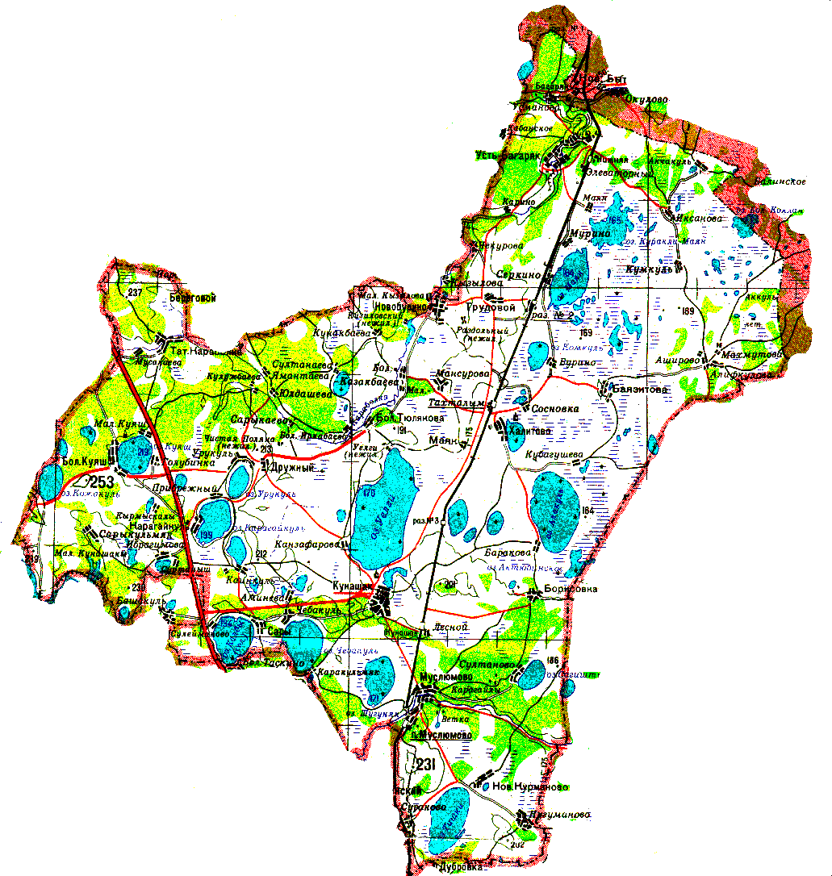

**Инвестиционный паспорт Кунашакского муниципального района**

**Челябинской области**

**на 2019 год**

2019

**Содержание**

1. Географическое положение. Природные ресурсы. 3

2. Демография и трудовые ресурсы 4

3. Уровень жизни населения 6

4. Экологическая ситуация. 15

5. Туристический потенциал 16

6. Промышленность 16

7. Сельское хозяйство. 17

8. Инвестиции и капитальное строительство. 19

9. Малое предпринимательство 21

10. Инновации 22

11. Наличие схемы территориального планирования муниципального образования. 23

12. Уровень газификации. 23

13.Наличие свободных мощностей (тепло-, водо-, электроснабжение и др.) 24

14.Транспортная система 24

15.Связь. 26

16. Здравоохранение. 26

17. Образование, физическая культура и спорт. 28

18. Конкурентные преимущества. 29

19. Контактная информация органа местного самоуправления 31

I. ОБЩИЕ СВЕДЕНИЯ

1. **Географическое положение. Природные ресурсы**

Кунашакский район расположен на северо-востоке Челябинской области в лесостепной зоне. Территория района составляет 3,2 тыс. кв. км, что составляет 3,6 % общей площади области. Расстояние от районного центра до г. Челябинск - 78 км, до г. Екатеринбург – 170 км. Кунашакский район граничит на северо-западе с Каслинским районом, на юго-западе – с Сосновским, на западе – с Аргаяшским, на востоке – с Красноармейским районом, на северо-востоке – с Курганской и Свердловской областями.

Район делится на 9 сельских поселений. На территории района расположено 73 населенных пункта. Максимальная отдаленность населенных пунктов от районного центра составляет 90 км.

В пределах района расположено более 50 озер, общая их площадь составляет 32 631 га. Самые крупные озера: Уелги – 60,3 кв. км, Тишки – 25,5 кв. км, Большой Куяш – 21,1 кв. км, Калды – 7,9 кв. км. Крупные реки – Теча (243 км) и Синара (148 км) - берут начало в Каслинском районе.

Ведущая отрасль экономики района - сельское хозяйство. Почвенно-климатические условия на территории района создают предпосылки для развития животноводства и растениеводства.

На территории района находится часть земель Восточно-Уральского государственного заповедника. В заповеднике произрастает 393 вида растений, 4 из них занесены в Красную книгу России: венерин башмачок пурпурный, лилия царские кудри, прострел весенний и прострел осенний. Фауна позвоночных животных включает 283 вида. Встречается ряд редких видов птиц: балобан, орлан-белохвост, беркут, сапсан и др. Сотрудники заповедника ведут работу по радиоэкологии, генетике, специальному природопользованию, возвращению зараженных площадей в рыбохозяйственное и сельскохозяйственное производство. В список памятников природы внесены озера Чебакуль, участки долин рек Караболка и Багаряк в их устье, а также Клюквенное болото возле озера Суртанаш.

Кунашакский район обеспечен такими видами полезных ископаемых, как строительные и балластные пески, кирпичные и огнеупорные глины, кремнистое сырье, минеральные краски, строительные камни. Разведанные Теченское и Муслюмовское мелкие месторождения кирпичных глин могут полностью удовлетворить запросы и потребности строительной индустрии района. Нижнедеревенское и Чекуровские проявления огнеупорных глин могут использоваться местной промышленностью как сырье для изготовления лицевого кирпича и керамической плитки.

Кунашакский район один из наиболее перспективных на Урале по открытию промышленных месторождений глауконитсодержащего сырья. Глауконит и глауконитсодержащие породы находят широкое применение в промышленности и сельском хозяйстве, они используются как водоумягчитель, в качестве абсорбента при очистке сточных вод и нефтепродуктов от солей тяжелых металлов и радиоактивных элементов. Глауконит является хорошим поглотителем долгоживущих радиоактивных изотопов цезия и стронция.

Единственные перспективные площади по россыпи золота являются речные песчано-галечные отложения низов мысовской свиты в пределах долин рек Караболки и Синары между поселком Чекурово на юго-западе и поселка Карино на северо-востоке. Золото мелких и средних классов, высокопробное. С песками мысовской свиты, связаны россыпи минералов титана и циркония между поселками Бол.Кизилово и Новая. Полезным ископаемым для района является медно-цинковые колчеданные руды – Султановское медноколчеданное месторождение.

Сырьевая база природных ресурсов Кунашакского района:

1. Участок «Утес» – облицовочный камень (мрамор);
2. Чекуровский участок – золото, ильмениты, циркон, глаукониты, огнеупорные глины;
3. Уелгинский участок – строительный камень (порфириты);
4. Канзафаровский участок – строительный камень (порфириты);
5. Усть-Багарякский участок – облицовочный камень (мраморизованные известняки);
6. Каринский участок – глауконит;
7. Султановский участок – медные руды;
8. Муринский участок – гипс и облицовочный камень;
9. Тахталымский участок – медно-порфировые руды;
10. Куяшский участок – кирпичные глины;
11. Муслюмовский участок – строительный песок;
12. Усмановский участок – строительный камень.

1. **Демография и трудовые ресурсы**

В Кунашакском муниципальном районе расположено 9 сельских поселений и 73 населенных пункта. На 01.01.2019 года проживает 28551 человек, из них 51,4 % женского и 48,6 % мужского населения, экономически активного населения 15,2 тыс. чел.

Самая заселенная территория района - Кунашакское сельское поселение, численность жителей 8 300 человек (или 29 % от общей численности жителей района). Следом идут Муслюмовское сельское поселение – 4 566 человека (16 % от общей численности населения) и Халитовское сельское поселение – 4 032 человек (13,7 % от общей численности населения). В каждом из остальных поселений численность населения составляет менее трех тысяч жителей.

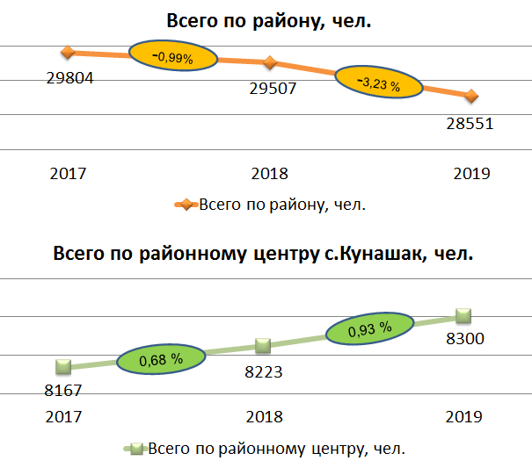

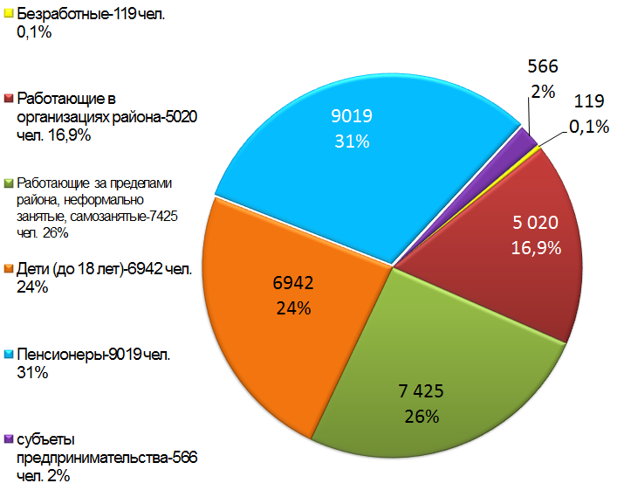

Возрастная структура населения по состоянию на 01.01.2018 года:

|  |  |
| --- | --- |
| Возраст (лет) | Все население |
| Все население | 29091 |
| 0-4 | 2263 |
| 5-9 | 2135 |
| 10-14 | 1544 |
| 15-19 | 1300 |
| 20-24 | 1499 |
| 25-29 | 1792 |
| 30-34 | 2227 |
| 35-39 | 1646 |
| 40-44 | 1674 |
| 45-49 | 1927 |
| 50-54 | 2247 |
| 55-59 | 2518 |
| 60-64 | 2037 |
| 65-69 | 1488 |
| 70-74 | 720 |
| 75-79 | 956 |
| 80-84 | 648 |
| 85 лет и старше | 470 |

1. **Уровень жизни населения**

|  |  |  |  |
| --- | --- | --- | --- |
| № п/п | Наименование показателей | 2017 г. | 2018 г. |
| 1 | Среднемесячная номинальная начисленная заработная плата работников, рублей | | |
| 1.1 | крупных и средних предприятий и некоммерческих организаций | 24560 | 29008 |
| 1.2 | муниципальных дошкольных образовательных организаций | 15558 | 19073 |
| 1.3 | муниципальных общеобразовательных организаций | 19537 | 21536 |
| 1.4 | муниципальных учреждений культуры и искусства | 26571 | 31285 |
| 1.5 | муниципальных учреждений физической культуры и спорта | 17839 | 21096 |
| 2 | Общая площадь жилых помещений, приходящаяся в среднем на одного жителя - всего, кв. м | 25,57 | 26,42 |
| 3 | Среднегодовая численность постоянного населения, тыс. чел. | 29,3 | 28,8 |

**Благоустройство жилищного офнда**

Реализация приоритетного проекта «Формирование комфортной городской среды» на 2018-2022 годы в 2018 году:

На благоустройство выделено 10 142 325,73 руб.

в том числе:

* Федеральный Бюджет – 7 038 600 руб.
* Областной бюджет - 1 651 400 руб.
* Местный бюджет - 1 452 325,73 руб.

|  |  |  |  |  |
| --- | --- | --- | --- | --- |
| № п/п | Наименование | Всего | Федеральный+ областной бюджет | Местный бюджет |
| 1 | Благоустройство дворовых территорий в с. Кунашак. Благоустройство территории многоквартирного дома по ул. Свердлова д. 18 | 1 405,074 | 1 203,875 | 201,199 |
| 2 | Благоустройство дворовых территорий в с. Кунашак. Благоустройство территории многоквартирных жилых домов по ул. Свердлова д. 19, д. 20. | 2 759,203 | 2 364,100 | 395,102 |
| 3 | Благоустройство дворовых территорий в с. Кунашак. Благоустройство прилегающей территории многоквартирного дома по ул. Свердлова д. 19. | 2 963,575 | 2 539,207 | 424,367 |
| 4 | Благоустройство общественных территорий. Благоустройство приобъектовой территории д/с "Берёзка" в с. Кунашак. | 1 041,627 | 892,472 | 149,155 |
| 5 | Благоустройство общественных территорий. На благоустройство территории по ул. Ленина в с. Кунашак (участок от ул. Ленина д. 105 до ул. Ленина д. 92 | 1 972,843 | 1 690,343 | 282,500 |
| Итого: | | 10 142,32 | 8 690,00 | 1 452,32 |

План мероприятий на 2019 год:

|  |  |  |
| --- | --- | --- |
| № п/п | Адресный перечень общественных территорий | Финансирование, тыс.руб. |
| 1 | Благоустройство общественной территории  1 микрорайона с.Кунашак | 5 450 |
| 2 | Благоустройство общественной территории - тротуар по ул. Победы в с.Кунашак | 2 500 |
| 3 | Благоустройство общественной территории по ул. Коммунистическая в с.Кунашак | 2 650 |
| 4 | Благоустройство общественной территории по  ул. Ленина с.Кунашак | 195 |
| Итого | | 10 795 |

В рамках подпрограммы «Капитальный ремонт в образовательных организациях Кунашакского муниципального района» в 2018 г. произведены следующие ремонтные работы:

|  |  |  |  |
| --- | --- | --- | --- |
| № п/п | Организация | Наименование мероприятия | Стоимость работ, руб. |
| 1 | МКДОУ д/сад «Солнышко» | Демонтаж и монтаж пожарной лестницы | 4 851,0 |
| 2 | МКДОУ «ЦРР-д/сад «Теремок» | Ремонт полов в ясельной группе | 319 301,0 |
| 3 | МКДОУ д/сад «Чебурашка» | Ремонт водопровода | 84 403,0 |
| 4 | МКДОУ д/сад «Миляш» | За устройство пожарного люка | 24 867,0 |
| 5 | МКДОУ д/сад «Миляш» | Укрепление теневых навесов | 26 506,0 |
| 6 | МКДОУ д/сад «Миляш» | Монтаж вентиляционной системы | 249 397,4 |
| 8 | МКОУ «Урукульская СОШ» | Замена окон | 64 980,0 |
| 9 | МКОУ «Буринская СОШ» | Ремонт дымовой трубы котельной | 159 916,0 |
| 10 | МКОУ «Буринская СОШ» | Ремонт отопительной системы | 248 700,0 |
| 11 | МКОУ «Куяшская СОШ» | Частичный ремонт крыши | 134 437,0 |
| 12 | МКОУ «Новобуринская СОШ» | Ремонт кровли | 2 009 433,0 |
| 13 | МКОУ «СОШ п.Муслюмово ж/д ст. | Ремонт козырька школы | 17 298,2 |
| 14 | МКОУ «Саринская СОШ» | Замена окон | 116 080,0 |
| 15 | МКОУ «Саринская СОШ» | Ремонт системы отопления | 129 800,0 |
| 16 | МКОУ «Тюляковская ООШ» | Ремонт санузла | 281 693,0 |
| 17 | МКОУ «Кулужбаевская ООШ» | Ремонт облицовки здания школы | 10 008,6 |
| 18 | МКОУ «Ибрагимовская ООШ» | Ремонт внутренней канализации и выгребной ямы | 287 352,0 |
| 19 | МКОУ «Курмановская СОШ» | Ремонт санузла | 139 000,0 |
| 20 | МКДОУ «ЦРР-д/сад «Теремок» | Частичный ремонт канализации | 23 332,0 |
| 21 | МКОУ «Кунашакская СОШ» | Ремонт отопления в спортивном зале, ремонт системы интернет | 371 204,95 |
| 22 | МКОУ «Кунашакская СОШ» | Ремонт крыльца | 53 928,65 |
| 23 | МБУ «ДОЛ им.Г.И.Баймурзина» | Ремонт 1-го корпуса | 1 135 874,0 |
| 24 | МУ ДО «ДЮСШ» | Ремонт кровли, фасада | 138 033,0 |
|  | **Итого** | | **6 030 395,8** |
|  | **Изготовление ПСД с проведением госэкпертизы:** | |  |
| 1 | МКДОУ д/сад «Березка» | Замены оконных блоков | 11 800,0 |
|  | МКДОУ д/сад «Березка» | Здания при пожарной эвакуации | 46 110,0 |
| 2 | МКДОУ д/сад «Родничок» | Ремонта систем отопления, канализации | 23 600,0 |
| 3 | МКДОУ «ЦРР-д/сад «Теремок» | Ремонта теплого пола, стен, замены радиаторов | 11 800,0 |
| 4 | МКДОУ д/сад «Улыбка» | Замены оконных блоков | 11 800,0 |
| 5 | МКДОУ «ЦРР - д/сад» с.Новобурино | Замены оконных блоков | 11 800,0 |
| 6 | МКДОУ д/сад «Миляш» | За ремонт теплотрассы, проектные работы по кап.ремонту ветиляции | 66 800,0 |
| 7 | МКДОУ д/сад «Тополек» | Замены оконных блоков | 11 800,0 |
| 8 | МКОУ «Борисовская ООШ» | Замены оконных блоков | 11 800,0 |
| 9 | МКОУ «Буринская СОШ» | Ремонта кровли , теплотрассы | 22 791,0 |
| 10 | МКОУ «Кунашакская СОШ» | Замены радиаторов отопления в спортзале на 1 этаже | 32 600,0 |
| 11 | МКОУ «Куяшская СОШ» | Ремонта спортзала, замены оконных блоков | 14 800,0 |
| 12 | МКОУ «Новобуринская СОШ» | Ремонта фасада здания, замены оконных блоков, кровли | 55 000,0 |
| 14 | МКОУ «Тюляковская ООШ» | Ремонта теплотрассы, крыши, водопровода | 11800,0 |
| 16 | МОУ «Маякская ООШ» | Ремонта теплотрассы, замены окон | 23 600,0 |
| 17 | МБУ «ДОЛ им.Г.И.Баймурзина» | Ремонта 1 корпуса | 11 800,0 |
| 18 | МУ ДО «ДЮСШ» | Ремонта фасада, ограждения, крыши, замена окон филиалов | 29 800,0 |
| 19 | Управление образования | Корректировка и экспертиза сметной документации по новой школе | 157 080,0 |
|  | **Итого:** |  | **566 581,0** |
|  | **В рамках программы «Реальные дела»** | |  |
| 1 | МКДОУ д/сад «Березка» | Замена окон | 613 251,0 |
| 2 | МКДОУ д/сад «Тополек» | Замена окон | 195 360,66 |
| 3 | МКДОУ «ЦРР-д/сад «Теремок» | Ремонт теневых навесов | 648 999,99 |
| 4 | МКДОУ д/сад «Родничок» | Ремонт отопления | 67 038,0 |
| 5 | МКДОУ д/сад «Родничок» | Замена окон | 51 456,0 |
| 6 | МКДОУ д/сад «Родничок» | Ремонт канализации | 255 100,0 |
| 7 | МКДОУ д/сад «Родничок» | Ремонт водоснабжения | 118 979,0 |
| 8 | МКДОУ д/сад «Родничок» | Стройконтроль по ремонту отопления | 1 435,0 |
| 9 | МКДОУ д/сад «Родничок» | Стройконтроль по частичному ремонту системы канализации | 5 992,0 |
| 10 | МКДОУ д/сад «Улыбка» | Замена окон | 328 000,0 |
| 11 | МОУ «Маякская ООШ» | Замена окон | 334 000,0 |
| 12 | МОУ «Маякская ООШ» | Замена входных дверей | 66 000,0 |
| 13 | МОУ «Маякская ООШ» | Госэкспертиза сметной документации | 11 800,0 |
| 14 | МКОУ «Куяшская СОШ» | Ремонт крылец спортзала и столовой | 659 778,0 |
| 15 | МКОУ «Куяшская СОШ» | Госэкспертиза сметной документации | 11 800,0 |
| 16 | МУ ДО «ДЮСШ» с.Халитово | Ремонт кровли, фасада | 666 819,0 |
| 17 | МКОУ «Курмановская СОШ» дошк.группа в с.Нугуманово | Замена окон | 87 253,0 |
| 18 | МКОУ «Курмановская СОШ» | Ремонт теплотрассы | 250 569,0 |
| 19 | МКОУ Новобуринская СОШ | Замена окон | 397 250,0 |
| 20 | МКОУ «Кунашакская СОШ» | Ремонт крыльца | 49 119,35 |
|  | **Итого:** | | **4 820 000,0** |
| **ВСЕГО:** | | | **11 476 033,0** |

В 2019 году будут продолжены ремонтные работы:

|  |  |  |  |
| --- | --- | --- | --- |
| № п/п | Организация | Наименование мероприятия | Стоимость работ, руб. |
| 1 | ДОЛ имени Г.И.Баймурзина | ремонт 2,4 корпусов | 3 015 145,0 |
| 2 | МКОУ «Саринская СОШ» | ремонт кровли | 1 774 741,0 |
| 3 | Саринская СОШ | замена 34 окон в 3 зданиях | 612 000,0 |
| 4 | Ибрагимовская ООШ | ремонт спортзала | 723 405,0 |
| 5 | Усть-Багарякская СОШ | ремонт кровли | 1 524 112,0 |
| 6 | Тюляковская ООШ | ремонт кровли | 2 438 405,0 |
| 7 | Управление образования | ремонт кровли | 300 000,0 |
| 8 | Управление образования | ремонт системы отопления | 200 000,0 |
| 9 | Управление образования | ремонт гаража | 100 000,0 |
| 10 | Тахталымская СОШ | изготовление проекта | 600 000,0 |
| геодезия топология | 200 000,0 |
| 11 | МКДОУ д/с "Тополек" | замена полов в 2-х группах | 50 000,0 |
| 12 | МКДОУ д/с "Тополек" | ремонт веранды гр.раннего возраста | 32 314,0 |
| 13 | МКДОУ "ЦРР -д/с "Теремок" | Установка противопожарной двери | 18 996,0 |
| 14 | МКДОУ "ЦРР -д/с "Теремок" | Замена вентиляции | 118 000,0 |
| 17 | МКОУ Кунашакская СОШ | замена трубы водоснабжения | 29 809,0 |
| 18 | МКОУ "Урукульская СОШ" | Замена окон, ремонт полов за счет экономии с отопления (Решение суда) | 894 198,0 |
| 20 | МКОУ Усть-Багарякская СОШ | Ремонт канализации | 59 552,0 |
| 21 | МОУ "Кулужбаевская ООШ" | замена окон | 409 389,0 |
| 22 | МОУ "Кулужбаевская ООШ" | Ремонт освещения спортзала | 146 227,0 |
| 23 | МКДОУ д/с "Солнышко" | строительство входной группы | 113 307,0 |
| 24 | МКДОУ д/с "Солнышко" | Установка 2 противопожарных дверей | 46 000,0 |
| 25 | МКДОУ д/с "Солнышко" | Ремонт крыши овощехранилища | 14 643,0 |
| 26 | МКДОУ д/с "Улыбка" с.Дружый | Ремонт кровли балкона | 38 241,0 |
| 27 | МКДОУ д/с "Миляш" с.Кунашак | Облицовка крыльца | 49 659,0 |
| 28 | МКДОУ "ЦРР" – д/сад с.Новобурино | Ремонт отопления | 114 428,0 |
| 29 | МКДОУ "ЦРР" – д/сад с.Новобурино | Ремонт канализации | 124 367,0 |
| 30 | МКДОУ "ЦРР" – д/сад с.Новобурино | Замена входной двери | 19 087,0 |
| **ВСЕГО:** | | | **14 413 200,0** |

В рамках реализации подпрограммы «Комплексное развитие систем коммунальной инфраструктуры Кунашакского муниципального района на 2018 год» были проведены следующие мероприятия:

- Капитальный ремонт водопроводных сетей в с. Новое Курманово –

5 742,8 тыс.руб.;

- Капитальный ремонт водопроводных сетей в с.Кунашак (ул. Коммунистическая, ул. Нигматуллина) – 1 360,0 тыс.руб.;

* Углубление водопровода по ул. Ш. Тимергалиной в с. Кунашак- 388,8 тыс.руб.;
* Углубление водопровода по ул. Больничная в с. Кунашак– 85,4 тыс.руб.;
* Углубление водопровода по ул. Строителей и закольцовка водопровода по ул. Учителей в п. Дружный– 302,9 тыс.руб.;
* Углубление водопровода по ул. Пионерская от д. 52 до д. 60 в с. Кунашак – 192,1 тыс.руб.;
* Углубление водопровода от ул. Геологоразведочной до ул. Свердлова в с. Сары – 463,1 тыс.руб.;
* Ремонт водопровода в с. Новобурино– 148,3 тыс.руб.;
* Капитальный ремонт водопровода по ул. Лукманова в с.Кунашак– 279,9 тыс.руб.;
* Промывка скважины в с. Халитово Кунашакского района– 148,0 тыс.руб.;
* Разработка схем водоснабжения и водоотведения Кунашакского сельского поселения – 80,0 тыс.руб.;
* Приобретение оборудования для насосно-фильтровальной станции водоподготовки в с. Халитово – 1 297,7 тыс.руб.;
* Приобретение резервного оборудования для бесперебойной работы водоснабжения – 527,5 тыс.руб.;
* Проведение Госэкспертизы по ремонту водопроводных сетей Кунашакского муниципального района – 118,4 тыс.руб.

**План по водоснабжению на 2019 год:**

-Капитальный ремонт сетей водоснабжения и теплоснабжения в п. Лесной.

-Ремонт водопроводных сетей в д. Борисово Кунашакского района (ул. Джалиля, Новая, Коммунистическая).

-Бурение скважины в с. Усть –Багаряк, Аминево

-Водоснабжение жилых домов по ул. Карла Маркса, д. 12А, д.12Г в с. Кунашак (многодетная семья)

-Капитальный ремонт водопровода по ул. Рыбозаводская в с. Кунашак-

-Замена запорной арматуры в камерах переключения системы водоснабжения с.Кунашак

-Бурение скважин в д.Нугуманово,в д.Сураково

-Восстановление дебета скважин №944-ю, 1001 в с.Кунашак

**План по теплоснабжению в 2019 г.:** бюджет 17 310,0 тыс.руб.

Основные мероприятия:

|  |  |  |
| --- | --- | --- |
| № п/п | Наименование объекта | Финансирование, тыс.руб. |
| 1 | Капитальный ремонт сетей водоснабжения и теплоснабжения в  п. Лесной | 6 003,0 |
| 2 | Строительство котельной для МКОУ «Курмановская СОШ» в с. Новое Курманово, в т.ч. ПИР | 6 302,0 |
| 3 | Модернизация котельной МКОУ «Курмановская СОШ» - филиал в д. Нугуманово , в т.ч. ПИР | 1 002,0 |
| 4 | Ремонт водопроводных сетей в д. Борисово Кунашакского района Челябинской области (ул. Джалиля,  Новая, Коммунистическая) | 4 003,0 |

Газоснабжение

* **2016 год**

Газоснабжение жилых домов по улицам Гагарина, Ключевой, Нагорной, Восточной в селе Усть-Багаряк

* **2017 год**

Газоснабжение жилых домов по ул. Титова, ул. Баймурзина в с. Кунашак.

По ул. Луговая, Советская в п. Дружный.

* **2018 год**

Газоснабжение жилых домов по ул. Ломоносова, Гагарина, Молодежная, Садовая, Советская, Пушкина, Дорожников, Карла Маркса, Больничная, Свердлова, Партизанская, Лермонтова, Гоголя, Ленина, Коммунистическая, Пионерская в с.Кунашак.

Замена участка газопровода низкого давления по ул. Больничная в с. Кунашак

Газификация клуба в с.Татарская Караболка

Устройство системы газоснабжения «Вечного огня» на площади возле памятника «Скорбящей матери» в с. Кунашак.

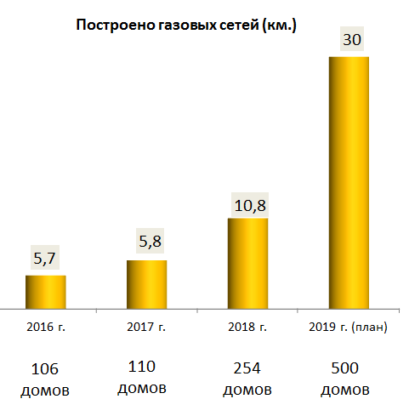

План финансирования газоснабжения на 2019 год. Бюджет: 63 937 тыс.руб.

Основные мероприятия:

|  |  |  |
| --- | --- | --- |
| № п/п | Наименование улицы | Финансирование тыс.руб. |
| 1 | ПИР по завершению строительства объекта «Газоснабжение улиц Карла Маркса, Партизанская, Лермонтова, Гоголя в  с.Кунашак Кунашакского района». | 760,0 |
| 2 | Выполнение ПИР, в том числе проведение Госэкспертизы по объекту: Газоснабжение жилых домов в д.Каинкуль Кунашакского района | 900,0 |
| 3 | Газоснабжение котельной школы и жилых домов в с. Халитово Кунашакского района Челябинской области | 24 460,0 |
| 4 | Газификация в с. Большой Куяш | 30 010,0 |
| 5 | Выполнение ПИР по объекту: «Газоснабжение жилых домов в с.Новобурино | 700,0 |

**4. Экологическая ситуация.**

На территории Кунашакского района зарегистрировано 19 промышленных объектов, из которых 6 предприятий имеют источники выбросов вредных веществ в атомсферу:

– ООО «База Регионсталь»;

– ООО «Союзтрубосталь;

– ООО НИП «ПромУглероПроект»;

– Кунашакский участок ООО «Южуралмост» (асфальтобетонный завод, промплощадка);

– ООО «Уральский завод полимерпесчаных систем»;

– ООО «Уральская мясная компания»;

Источниками выбросов вредных веществ в атмосферу являются котельные предприятий:

– ОАО «Челябоблкоммунэнерго (2 котельные с. Кунашак);

– ООО ГК «Уральская энергия» (13 котельных).

**Количество предприятий, имеющих сверхнормативные выбросы:**

В 2018 году предприятия, имеющие сверхнормативные выбросы, отсутствуют.

**Наличие и мощность очистных сооружений на крупных предприятиях:**

- п. Муслюмово жд.ст.- мощность 350 куб.м./сутки.

**Паводковая ситуация**

На территории Кунашакского муниципального района расположено более 50 озер и протекают три мелководные реки (Караболка, Теча и Синара). Кроме того, территория района характеризуется большим количеством заболоченных участков местности. В непосредственной близости или на незначительном удалении от береговой линии водных объектов расположены более 70 населенных пунктов.

Имеющиеся на р. Караболка гидротехнические сооружения (ГТС) функционируют без наполнения воды, затворами не перекрываются и обеспечивают безаварийный пропуск вод, как при весеннем половодье, так и при обильных осадках в летний период.

В дальнейшем, во время прохождения весеннего паводка, катастрофические наводнения и затопления на территории района не прогнозируются и эвакуация населения не планируется.

**5. Туристический потенциал.**

**Особо охраняемые территории, памятники природы, достопримечательности**.

Особо охраняемые территории памятники природы, всего 4, из них:

- озеро Чебакуль;

- участок реки Караболка от с.Усть-Караболка до устья ( 1,5 км);

- участок реки Багаряк от базы отдыха «Березка» до устья;

-клюквенное болото.

Природа Кунашакского района богата своими лесами и озерами. В районе имеется уникальное солёное озеро Чебакуль состав воды которой схож с составом воды Черного моря, его грязь обладает целебными свойствами и используется при различных заболеваниях в виде грязевых ванн. На озерах Калды и Чебакуль Кунашакского района расположено более 20 баз отдыха, один детский оздоровительный лагерь имени Баймурзина.

II. ЭКОНОМИКА

**6. Промышленность**

|  |  |  |  |  |
| --- | --- | --- | --- | --- |
| №п/п | Показатель | 2017 г. | 2018 г. | 2019 г. (оценка) |
| 6.1. | Отгружено товаров собственного производства, выполнено работ и услуг собственными силами по «чистым» видам деятельности по крупным и средним организациям, млн. рублей | 4908,12 | 5659,74 | 6222,78 |
| 6.2. | Индекс промышленного производства, % | 145,9 | 109,6 | 105,3 |

Представленные показатели промышленности в нашем районе полностью зависят от деятельности крупнейшего предприятия ООО «Уральская мясная компания», годовой объем мяса птицы которой достиг 70 тыс. тонн или более 20,4 млн. голов. При первоначальном плане 5,7 млрд. рублей инвестиции достигли 10,5 млрд. рублей. Количество работающих около 1150 человек.

**7. Сельское хозяйство.**

В Кунашакском муниципальном районе в 2018 году производственную деятельность осуществляли 28 сельскохозяйственных предприятий, из которых 18 предприятий в статусе ИП и К(Ф)Х. Из 27 предприятий занимаются только растениеводством 16 и 11 предприятий работали как в растениеводческой так и в животноводческих отраслях сельскохозяйственного производства.

Приоритетные направления развития отраслей сельского хозяйства определены принятой муниципальной программой, утверждённая Главой района «Развитие малого и среднего предпринимательства, сельского хозяйства и рыбоводства в Кунашакском муниципальном районе на 2017-2019 г.г.

Такими отраслями для нас сегодня являются:

-Скотоводство – крупный и мелкий рогатый скот (овцы)

-Растениеводство – производство зерновых, масличных, бобовых, кормовых культур)

-Коневодство

-Товарное рыбоводство

Растениеводство

За анализируемый период вся посевная площадь составила 25104 га, против 20764 га в 2017 году, таким образом прирост составил 4340 га. Площадь ярового сева также увеличилась на 3078 га по сравнению с 2017 годом и составила 18969 га. в 2018 году. Таким образом пашня в обработке в 2018 году составила 31204 га против 25494 га в 2017 году, увеличение составило 5710 га.

Всё это явилось следствием активной, целенаправленной работы по вводу в сельскохозяйственный оборот неиспользуемых земель.

Для обеспечения животноводства качественными, полноценными грубыми кормами площадь занятая кормовыми культурами составила в 2018 году 10602 га против 7073 га в 2017 году (+3529 га). На зимовку общественного скота 2017-2018 г.г. было заготовлено 4400 тн. сена, или 37,2 ц.к.ед на 1 условную голову. По области на условную голову было заготовлено 28,2 ц.к.ед. грубых кормов.

За отчётный период увеличились посевы однолетних трав с бобовым компонентом по сравнению с 2017 годом на 2429 га и составили 4739 га.

В прошедшем году для ярового сева очень хорошо был подготовлен семенной материал. Кондиционных семян было 98 % против 94% в 2017 году.

По сравнению с 2017 годом в истекшем году увеличились паровые поля и зябь на 3899 га и составили 11629 га (2017 год-7730 га).

Хозяйствами района в истекшем году активно велось обновление сельскохозяйственной техники и оборудования. На полях хозяйств работают последние модификации тракторов К-744, Т-150, зерноуборочных комбайнов «Вектор 410», « Полессе», дискаторы, новые сеялки «Омичка», протравители семян, кольчато-зубчатые катки, бороны зубовые, посевной комплекс «MORRIZ» Канадского производства, зерносортировальный сушильный комплекс Р1-С20ж, промышленный разбрасыватель органических удобрений ПСП-15 «Гигант» и другая современная техника.

Животноводство

На 01.01.2019 года поголовье КРС в районе составило 614 голов в том числе коров 373 голов или 100% к уровню 2017 года. Все поголовье мясного направления. Этой отраслью сельскохозяйственного производства занимаются 11 сельхозпредприятий.

Поголовье племенных животных размещалось:

- ООО «Тулпар – 131 голова, в т.ч коров -57 голов, порода «Абрак»

- К(Ф)Х «Сайфутдинов Р.Г.» - 61 голова, в т.ч коров – 40 голов, порода «Симментал»

- К(Ф)Х «Нигаматьянов Р.Н.» - 132 головы, в.ч коров – 68 голов, порода «Герефорд» , а также в хозяйствах ООО «Сосновское», К(Ф)Х «Каримов В.Д.», К(Ф)Х «Сайфутдинов Р.Р.», К(Ф)Х «Сергин А.Р.»,К(Ф)Х «Шувалов И.А.», К(Ф)Х «Сулейманова Р.Г.», К(Ф)Х «Фазулов М.Х.», К(Ф)Х «Хуснуллин Р.В.»

По году всего было получено телят 305 голов, в том числе от коров 285 голов или 76 %. Наибольший выход телят был в ООО «Сосновское», К(Ф)Х «Нигаматьянов Р.Н.», ООО «Гарант».

В отчётном году организовались новые хозяйства которые занимались скотоводством, это К(Ф)Х «Шувалов И.А.», К(Ф)Х «Сулейманова Р.Г.», К(Ф)Х «Фазулов М.Х.», К(Ф)Х «Хуснуллин Р.В.»

Поголовье лошадей по сравнению с 2017 годом увеличилось и составило в 2018 году 461 голова (+168 голов). Поголовье овец с 403 голов в 2017 году увеличилось до 622 голов в 2018 году (+219 голов). Поголовье овец сконцентрировано полностью в К(Ф)Х. Самое крупное поголовье в К(Ф)Х «Сайфутдинов Р.Г.» - 260 гол, К(Ф) «Сергин А.Р.» - 140 гол. К(Ф)Х «Каримов В.Д.» - 72 гол. К(Ф)Х «Хуснуллин Р.В.» - 100 гол, К(Ф)Х «Сайфутдинов Р.Р.» - 50 гол.

Ввод залежных земель

Ввод залежных земель в сельскохозяйственный оборот проводился на основе разработанного плана мероприятий утверждённого Главой района 18.07.2016 года. За последние годы возвращено в оборот более 15 тыс. га. Активно занимаются освоением заброшенных земель ООО «Гарант», ООО Рыбозавод «Балык», К(Ф)Х «Сергин А.Р.» ООО СХА «Новая» и другие сельхохзпредприятия.

Рыбоводство и рыболовство

Эта отрасль деятельности за последние 3 года занимает лидирующее положение в регионе. Треть всей добытой рыбы в области принадлежит Кунашакскому району. На областной выставке «Агро-2018» Кунашакский муниципальный район занял призовое место и завоевал золотую медаль. Также призовое место занял рыбный комплекс Рафката Нурулловича Нигаматьянова.

На «Дне работника сельского хозяйства области» в номинации «лучший бригадир по вылову» был представитель данного предприятия. Выпущено с среду обитания (зарыбление) более 50 млн. личинок.

Одними из самых продуктивных озёр в Челябинской области в 2018 году признаны:

1.оз.Тишки -333,6 тонн

2.оз.Айдыкуль – 237,5 тонн

3.оз.Шугуняк – 117,77 тонн

Основным рыбодобывающим предприятием Челябинской области в 2018 году стал Кунашакский рыбный холдинг- добыча рыбы составила 1003 тонн. Завершает пятёрку лучших предприятий МУП «Балык» - 203 тонны.

**8. Инвестиции и капитальное строительство**

|  |  |  |  |  |
| --- | --- | --- | --- | --- |
| №п/п | Показатель | 2017 г. | 2018 г. | 2019 г.  (оценка) |
| 8.1. | Инвестиции в основной капитал за счет всех источников финансирования, млн. рублей | 56,9 | 17,3 | 17,5 |
| Индекс физического объема инвестиций в основной капитал, % | 76,6 | 28,9 |  |
| 8.2. | Объем работ, выполненных по виду деятельности «строительство», млн. рублей | 101 | 92,2 | 95,7 |
| в процентах к предыдущему году | - | - | - |
| 8.3. | Ввод жилых домов, тыс. кв. м | 6,3 | 10,5 | 11,3 |
| в процентах к предыдущему году | 68,4 | 166,6 | 107,6 |

**Предприятия строительства и стройиндустрии**:

* ООО «Свет»;
* ООО "Кунашакский лесхоз" (с. Кунашак);
* ООО "Кунашакское ДРСУ плюс" (с. Кунашак);
* ООО "Уралстроймонтаж" (с. Кунашак);
* ООО «Канзафаровский карьер»;
* ООО «Уральский завод полимерпесчаных систем» (с. Б.Куяш);
* ООО «Квад»;
* ООО «Энки»;
* ООО «Стройснеж»;
* ООО фирма «Регионотделстрой»;
* ООО «Кунашакская ДПМК-4»;
* ООО «Родник»;
* ООО «Строй М»;
* ООО «Техносервис»;
* ООО «Энерго-наладка»;
* ООО Агропроммехмонтаж»;
* ООО «Резерв»;
* ООО «СтройАтлант».

**Реализация инвестиционных проектов.**

1. Кунашакская птицефабрика остается крупнейшим инвестиционным проектом района. В 2017 году данное предприятие вышло на проектную мощность доведя годовой объем мяса птицы до 70 тыс. тонн или более 20.4 млн. голов. При первоначальном плане 5.7 млрд. рублей инвестиции достигли 10,5 млрд. рублей. Количество работающих около 1150 человек.
2. ООО «Басол-П» оз. Куяш. Строительство и запуск в эксплуатацию круглогодичного социально-оздоровительного объекта – развитие сельского туризма. Объем инвестиций составил около 100 млн. рублей. Срок завершения проекта в 2025 году.
3. ООО «Уральский завод полимерпесчаных систем» с. Большой Куяш. Проект запущен. Производит изделия из полимерных материалов

|  |  |
| --- | --- |
| – канализационные: | – люки;  – кессоны;  – сифоны;  – колодцы. |

Объем капитальных вложений составил более 12 млн. рублей, в 2019 году планируется инвестировать до 5 млн. рублей. Работающих 18 человек.

1. К(Ф)Х Камалова М.Х. – питомник плодово-ягодных и лесотехнических культур. Ведутся работы по полному циклу производства: размножение и выращивание качественного посадочного материала от семян до крупномерных деревьев. Введена в эксплуатацию одна теплица, площадь 550 кв.м, ещё две будут введены в течение 2019 года. Инвестировано уже более 5 млн.руб.
2. К(Ф)Х Фазулов М.Х. – разведение крупно-рогатого скота молочного направления, производство молочной продукции, в т.ч. сырных. Приобретен крупно-рогатый скот, закуплено новейшее оборудование для производства сыра, а также сельскохозяйственная техника. Инвестировано в производство 18 млн.руб.

Отмечено, что сельскохозяйственная отрасль является одной из самых перспективных инвестиционных направлений. Причем основными инвесторами выступают наши земляки аграрии.

Это ООО СХА «Новая», ООО «Гарант» Джалилов Дамир Маратович, К(Ф)Х Рафката Нурулловича Нигаматьянова, Зуфара Ансаровича Насырова, Рифа Аширофавича Сергина, Рашита Гансовича Сайфутдинова, ООО «Сосновское»...

**9. Малое предпринимательство**

В районе создана действующая инфраструктура малого и среднего предпринимательства. Информационно-консультационный центр для предпринимателей при Управлении экономики администрации района ведет свою работу в соответствии с планом основных мероприятий муниципальной программы и дорожной карты в поддержку малого и среднего предпринимательства. С целью эффективного взаимодействия бизнеса с органами власти и решения проблем, стоящих перед предпринимательством на местах, в районе создан Общественный координационный совет по развитию малого и среднего предпринимательства.

Связующим звеном между предпринимательским сообществом и администрацией района является представитель Уполномоченного по защите прав предпринимателей по Челябинской области в муниципальном районе Наурузбаева Альбина Рамильевна, с которой налажены конструктивные, деловые отношения и ведется активная работа.

В качестве информационной поддержки на муниципальном уровне предусматривается дальнейшее развитие раздела «Малый бизнес» на официальном сайте администрации района в сети «Интернет», где размещается вся необходимая информация. В районной газете «Знамя Труда» постоянно публикуется статьи о предпринимателях, идет пропаганда положительного имиджа малого и среднего бизнеса, освещается проблемы бизнеса.

Продолжается работа по оказанию информационно-консультационных услуг субъектам малого и среднего предпринимательства по вопросам ведения деятельности. Для предпринимателей организуется и проводится семинары, «круглые столы» и встречи.

В целях увеличения доступа к информационным и финансовым ресурсам на областном уровне ведется активное сотрудничество с новым центром предоставления услуг «Территория бизнеса». Ведется информирование предпринимателей о проведении семинаров, начале образовательных программах и проведении «круглых столов», для принятия участия в данных мероприятиях.

За период 2018-2019 гг. на территории Кунашакского муниципального района количество официально зарегистрированных предпринимателей возросло на 39,4 %, что свидетельствует об инвестиционной привлекательности района.

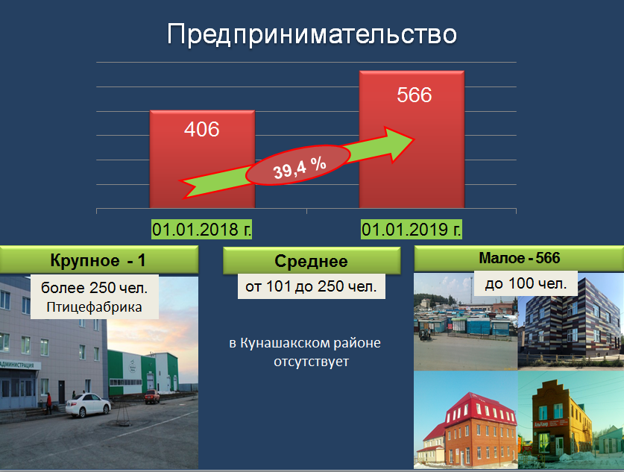

**10. Инновации.**

В целях развития инновационной деятельности на территории Кунашакского муниципального района действует муниципальная подпрограмма «Развитие малого и среднего предпринимательства в Кунашакском муниципальном районе на 2018 – 2019 годы», которая разработана в целях обеспечения благоприятных условий для динамичного развития малого и среднего предпринимательства в Кунашакском муниципальном районе.

В данной муниципальной программе для оказания финансовой поддержки субъектов малого и среднего предпринимательства используются следующие критерии, связанные с развитием инновационной инфраструктуры:

- модернизация имеющегося оборудования, и внедрение передовых технологий;

- создание структуры управления производственных площадок, изменение организационной структуры, которые в результате приводит к оптимизации численности, повышении производительности труда, снижении затрат на персонал.

Инновационное оборудование применяется в птицеводческом комплексе района ООО «Уральская мясная компания»:

– автоматизированные процессы кормления;

– автоматическая система микроклимата;

– полная автоматизация от мойки, дезинфекции яйца до получения цыпленка;

– автономная работа в случае отключения воды и электроэнергии;

– линии автоматического пометоудаления;

– воздушно-капельное охлаждение;

– оснащена цехами утилизации боенских отходов, которые изготавливают из них мясокостную муку и куриный жир. Это ингредиенты являются необходимыми компонентами для производства практически безотходным и ежемесячно экономят около 3 млн. руб.

III. ИНФАСТРУКТУРА

**11. Наличие схемы территориального планирования муниципального образования.**

Схема территориального планирования утверждена решением Собрания депутатов Кунашакского муниципального района от 21.07.2010 года № 82.

**12. Уровень газификации.**

Наличие и протяженность газовых сетей высокого и низкого давления.

Протяженность сетей газоснабжения на территории района 220 026 м.

Количество населенных пунктов – 73.

На 100 % газифицировано – 4.

Частично газифицировано – 7 (от 40% до 70 %)

Уровень газификации района – 34 %.

Уровень газификации области – 70,6 %

В 2019 году запланировано полностью газифицировать с.Халитово, д.Карино.

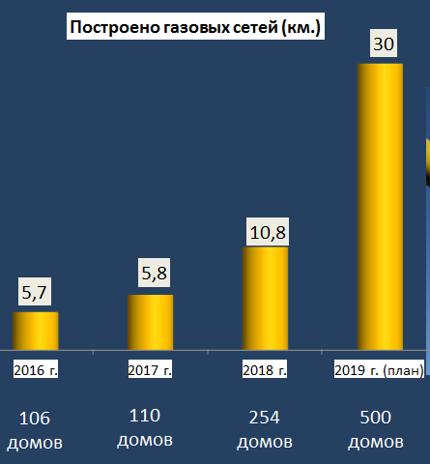

**13. Наличие свободных мощностей (тепло-, водо-, электроснабжение и др.)**

Наличие свободных мощностей по теплу всего по району 5,7 Гкал, в том числе по котельным:

- 3,7 Гкал 1-я котельная с. Кунашак;

- 1,1 Гкал 2-я котельная с. Кунашак;

- 0,9 Гкал в с.Новобурино.

**14. Транспортная система**

**Автомобильный транспорт**.

Протяжённость автомобильных дорог местного значения 832,8 км, областного 342 км.

Через район проходит одна из главных дорог Челябинской области «Челябинск-Екатеринбург». Основной вид общественного транспорта автобусы. Основные транспортные организации:

|  |  |  |
| --- | --- | --- |
| ФИО | Наименование | Вид деятельности |
| Нажметдинов Рустам Фахырдинович | МУП «КунашакСпецТранс» | 49.39.11 перевозки автомобильным (автобусным) пассажирским транспортом |
| Зарипов Ринат Харисович | Индивидуальный предприниматель | 49.32 Деятельность легкового такси и арендованных легковых автомобилей с водителем |
| Иванов Евгений Юрьевич | Индивидуальный предприниматель | 49.32 Деятельность легкового такси и арендованных легковых автомобилей с водителем |
| Имангулов Руслан Ильфатович | Индивидуальный предприниматель | 49.32 Деятельность легкового такси и арендованных легковых автомобилей с водителем |
| Инаятов Инамжон Муратжанович | Индивидуальный предприниматель | 49.32 Деятельность легкового такси и арендованных легковых автомобилей с водителем |
| Кадыров Максатбек Салайдинович | Индивидуальный предприниматель | 49.32 Деятельность легкового такси и арендованных легковых автомобилей с водителем |
| Мамашарипов Ильгиз Мамашарипович | Индивидуальный предприниматель | 49.32 Деятельность легкового такси и арендованных легковых автомобилей с водителем |
| Садыков Нургали Иргалиевич | Индивидуальный предприниматель | 49.32 Деятельность легкового такси и арендованных легковых автомобилей с водителем |
| Тимергазин Эльдар Илдарович | Индивидуальный предприниматель | 49.32 Деятельность легкового такси и арендованных легковых автомобилей с водителем |
| Усонов Алтынбек Алимбекович | Индивидуальный предприниматель | 49.32 Деятельность легкового такси и арендованных легковых автомобилей с водителем |

**Ремонт дорог.**

За счет областного бюджета проводился ремонт объездной дороги вокруг Кунашака, автодороги Кунашк – Аминево, Кунашак – Муслюмово, Кунашак–Усть-Багаряк.

Во всех поселениях проводились работы по подсыпке щебнем и градирование. Большой объем был выполнен силами МБУ «ДорСервис». Более 11 тыс. тн. щебня было использовано для ремонта дорог, протяжённостью около 27 км.

|  |  |  |  |
| --- | --- | --- | --- |
| Сельское поселение | Объём отсыпки щебня, тн. | Протяжённость, км | Сметная стоимость, тыс.руб. |
| Кунашакское | 4079,88 | 10,96 | 1570 |
| Куяшское | 3065 | 9,05 | 1058 |
| Саринское | 1230 | 2,68 | 444 |
| Муслюмовское | 780 | 1,15 | 283 |
| Халитовское | 1070 | 1,3 | 386 |
| Буринское | 270 | 0,7 | 99 |
| Ашировское | 315 | 0,5 | 114 |
| Усть-Багарякское | 455 | 0,25 | 167 |
| Итого | 11 264,88 | 26,59 | 4 121 |

**Железная дорога.**

В северном направлении через центр района проходит железнодорожная электрифицированная однопутная магистраль Оренбург – Екатеринбург протяженностью 86 км с четырьмя станциями (Муслюмово, Кунашак, Тахталым, Нижняя), 3 разъездами (№ 2,3,5), 4 платформами (44 км, 62 км, 75 км, Муслюмово).

К основным автотранспортным направлениям относятся:

- магистраль регионального значения - Челябинск - Екатеринбург;

- межрайонные дороги – Муслюмово-Миасское, Усть-Багаряк-Тюбук,

Кроме основных магистральных дорог имеются территориальные районные дороги протяженностью около 200 км, шириной проезжей части 5,0-7,0 м., шириной земляного полотна 7,0-9,0 м.

В Кунашакском районе имеется 1 транспортная развязка, обеспечивающая организацию движения транспорта на разных уровнях.

Четыре капитальных моста (через р.Теча –Муслюмово, через р.Караболка – Юлдашево, Б. Казакбаево, через р.Синара - Усть –Багаряк), некапитальные мостовые переходы - р.Караболка –2, д.Тюляково - 2; автодорога с.Кунашак – ст.Нижняя –р.Синара - 2 ).

**15.Связь**

На территории района предоставляют услуги мобильной связи четыре основных оператора: Теле2, МТС, МегаФон, Билайн.

Все социально-значимые объекты на территории района обеспечены фиксированной телефонной связью и услугами интернет.

Основным оператором фиксированной связи является филиал ПАО «Ростелеком», доля которого в общем объеме связи услуг составляет около 82%.

**16. Здравоохранение**

**Сеть лечебно-профилактических учреждений.**

В муниципальную систему здравоохранения Кунашакского муниципального районавходит:

* 1 медицинское бюджетное учреждение здравоохранения «Кунашакская центральная районная больница»;
* 5 центров общей врачебной практики;
* 1 врачебная амбулатория;
* Дневной стационар на 47 коек;
* Терапевтическое отделение 37 коек;
* Хирургическое отделение 18 коек;
* Детское отделение 11 коек;
* Гинекологическое отделение 11 коек;
* отделение скорой медицинской помощи (2 бригады при ЦРБ, 3 филиала по крупным сельским поселениям района);
* поликлиника на 660 посещений в смену;
* круглосуточный стационар при поликлинике на 76 коек;
* 37 фельдшерско-акушерских пункта.

**Санитарно-эпидемиологическая обстановка**.

Основные мероприятия для решения проблемных вопросов санитарно-эпидемиологического благополучия населения:

1. Реализация районной целевой программы развития приоритетного национального проекта «Здоровье» в районе, в т.ч. иммунизация детей против клещевого энцефалита.
2. Контроль за выполнением перспективных комплексных планов на неблагополучных в санитарно-эпидемиологическом отношении предприятиях района.
3. Обеспечение полного охвата паспортизацией концерогенноопасных организаций и должного качества составляемых паспортов с последующим контролем.
4. Контроль за проведением периодических медицинских осмотров исходя из требований Приказа Минздрава РФ № 302н от 12.04.2011 г. и Постановления Главного государственного санитарного врача по Челябинской области № 10 от 17.04.2012 г.
5. Реализация мероприятий областной целевой программы «Чистая вода» на территории района на 2010-2020 годы и утвержденных программ по улучшению качества питьевой воды и строительству, реконструкции объектов водоснабжения и водоотведения в муниципальных образованиях района.
6. Проведение мероприятий по реализации Генеральной схемы санитарной очистки населенных пунктов района. Рекультивация свалки ТБО в с.Кунашак.

**17. Образование, физическая культура и спорт**

В муниципальной образовательной системе Кунашакского муниципального района функционируют 31 образовательных учреждений, из них:

* 11 дошкольных образовательных учреждений;
* 18 общеобразовательных школ;
* 8 основных общеобразовательных школ;
* 2 учреждения дополнительного образования детей: МБОУ ДОД «Детская юношеская спортивная школа» и МКОУ ДОД «Дом детского творчества».

|  |  |  |  |  |
| --- | --- | --- | --- | --- |
| **Учебный год** | **Всего выпускников,**  **чел.** | **Поступившие**  **в ВУЗы,**  **чел.** | **Поступившие**  **в СУЗы,**  **чел.** | **На службе в армии, чел.** |
| **2016-2017** | 134 | 77 (57,4%) | 50 (37,3%) | 7 |
| **2017-2018** | 97 | 49 (50,5%) | 43 (44,3%) | 5 |

Также ежегодно функционирует МБУ «ДОЛ ИМ.Г.И.БАЙМУРЗИНА» детский оздоровительный лагерь на оз. Чебакуль.

На поддержку и развитие спорта в 2018 году было выделено 47 753 тыс.руб. Действует физкультурно – оздоровительный комплекс с. Кунашак, имеется 2 бассейна, куда осуществляется подвоз учащихся со всего района. Воспитанники Кунашакского района регулярно принимают активное участие в соревнованиях и занимают призовые места.

Финансирование сферы культуры ежегодно увеличивается:

|  |  |  |  |
| --- | --- | --- | --- |
| Показатель | Факт  2016 г. | Факт  2017 г. | Факт 2018 г. |
| Объем бюджетных ассигнований отрасли культуры муниципального образования, включая учреждения дополнительного образования | 73 969,7 | 71 686 | 88 902,7 |

На территории Кунашакского муниципального района функционирует 80 учреждений культуры: 47 клубных учреждений , 30 библиотека, 2 детских школы искусств (с. Кунашак и с. Халитово), краеведческий музей.

Основные проведенные мероприятия за 2018 год на территории района:

|  |  |
| --- | --- |
| **Название мероприятия** | **Дата проведения** |
| Региональный фестиваль традиционного творчества Тюркских народов «Уралым». | 28.04.2018 г. |
| Районный культурно-спортивный праздник «Сабантуй-2018» | 30.06.2018 г. |
| I открытый областной конкурс художественного чтения на языке тюркских народов | 29.09.2018 г. |
| Концерты в рамках творческого проекта «Народная филармония» | 12.10.2018 г.  23.11.2018 г. |
| День работника сельского хозяйства и перерабатывающей промышленности | 02.11.2018 г. |

IV. КОНКУРЕНТНЫЕ ПРЕИМУЩЕСТВА

Поиск инвесторов ведется постоянно, особенно под необходимые для района направления развития и технологии.

Инвесторам предлагаются инвестиционные площадки для реализации проектов, оказывается содействие в подключении к сетям электро- и газо-снабжения. Расходы на подключение к инженерным сетям на предлагаемых нами площадках в разы меньше, чем в городах Челябинск и Екатеринбург. Инвесторам не нужно строить подводящие линии к организуемым производствам. Инвесторам оказывается максимальная помощь.

На сегодня инвестиционная привлекательность района очень высокая.

Во-первых, это территориальная и транспортная привлекательность.

Кунашакский район расположен почти посередине между 2-мя крупными административными и промышленными центрами Уральского региона – Екатеринбургом и Челябинском (городами – «миллионниками»), на соединяющей их автодороге М5 «Урал». Кроме этого, через Кунашак проходит железная дорога, по которой осуществляются грузовые и пассажирские перевозки между мегаполисами. На Кунашакском же районе сходятся границы 3-х областей – Челябинской, Свердловской и Курганской. — Премьер-министр Дмитрий Медведев утвердил план строительства Уральской высокоскоростной железнодорожной магистрали Челябинск — Екатеринбург.

Правительство внесло изменения в маршрут магистрали. Трасса будет проходить через Екатеринбург, Белоярский, Арамильский, Сысертский городские округа Свердловской области, Каслинский, Сосновский, **Кунашакский,** Красноармейский муниципальные районы и Челябинский городской округ Челябинской области. Внесенное изменение позволит повысить эффективность транспортных коммуникаций на территории уральских регионов, будет способствовать объединению рынков труда Свердловской и Челябинской агломераций.

Во-вторых, район располагает достаточно развитой инженерной и дорожной инфраструктурой, а также имеющимися в наличии большими свободными мощностями энергоресурсов (электроэнергии, природного газа и т.д.), оставшиеся от крупных сельскохозяйственных предприятий, работавших в советское время. Соответственно, на территории района много готовых инвестиционных площадок, с подведенными к ним коммуникациями и энергоресурсами.

Очень много в недрах района залегает полезных ископаемых. Это строительные и балластные пески, кирпичные и огнеупорные глины, кремнистое сырье, минеральные краски, строительные камни, глауконитсодержащее сырьё, золото, россыпи минералов титана и циркония, медно-цинковые колчеданные и железные руды и многое другое.

Район имеет большой потенциал как для развития сельскохозяйственного, так и промышленного производства.

В-третьих, Кунашакский район располагает достаточным количеством трудовых ресурсов. На сегодня численность трудоспособного населения района составляет 13160 человек (или 44,5 % от населения района). Среднемесячная зарплата в районе на 01.01.2019 г. составила 29356,8 руб., что также привлекательно для открывающих новые производства инвесторов.

Кроме этого, район практически полностью обеспечен объектами социально-культурной сферы. Инвесторам также уже не нужно их строить для своих работников.

В-четвертых, это очень богатый туристический потенциал нашего района.

Природа Кунашакского района богата своими лесами и озерами. В районе имеется уникальное солёное озеро Чебакуль состав воды, которой схож с составом воды Черного моря, его грязь обладает целебными свойствами и используется при различных заболеваниях в виде грязевых ванн. На озерах Калды и Чебакуль Кунашакского района расположено около 20 баз отдыха, детский оздоровительный лагерь имени Баймурзина, организованы благоустроенные места отдыха.

Кунашакский район является традиционным местом отдыха жителей Челябинской, Свердловской и других областей. С каждым годом отдыхающих становится больше. Дальнейшее развитие внутреннего и сельского туризма также является перспективным направлением развития района.

С целью обеспечения новыми рабочими местами всех жителей района мы стараемся подобрать для реализации инвестпроекты для каждого сельского поселения.

Также в с. Кунашак функционирует филиал Бакальского техникума, который в настоящее время осуществляет подготовку и переподготовку жителей района именно для открытых на территории района производств по согласованной с нами и с инвесторами номенклатуре специальностей.

V. КОНТАКТНАЯ ИНФОРМАЦИЯ ОРГАНА

МЕСТНОГО САМОУПРАВЛЕНИЯ

Аминов Сибагатулла Нуруллович

Глава Кунашакского муниципального района

Адрес администрации Кунашакского муниципального района:

456730, Челябинская область, с. Кунашак, ул. Ленина 103

тел./факс 8(35148) 2-82-75

Адрес электронной почты (E-mail): kunashak@gov74.ru

| № п/п | Фамилия И.О. | Должность | Телефон рабочий |
| --- | --- | --- | --- |
| 1. | Мухарамов Ринат Явгазиевич | Заместитель Главы муниципального района по ЖКХ, строительству и инженерной инфраструктуре - Руководитель Управления по ЖКХ, строительству и энергообеспечению администрации района | 2-83-44 |
| 2. | Салихова Минния Нуриагзамовна | Заместитель Главы муниципального района по земле и имуществу - Руководитель Управления имущественных и земельных отношений администрации района | 2-81-23 |
| 3. | Нажметдинова Альбина Таиповна | Заместитель Главы муниципального района по  социальным вопросам | 2-83-22 |
| 4. | Аюпова Руфина Фаритовна | Заместитель Главы муниципального района по финансовым вопросам, Руководитель Финансового управления администрации района | 2-01-32 |
| 5. | Вакилов Рамиль Гаибназарович | Заместитель Главы муниципального района по инвестициям, экономике и сельского хозяйству. Руководитель Управления экономики | 2-01-00 |
| 6. | Платонов Алексей Викторович | Председатель Собрания депутатов района | 2-01-25 |
| 7. | Багаутдинова Вероника Шамилевна | Руководитель аппарата администрации района | 2-81-02 |
| 8. | Бурносова Аклима Галеевна | Начальник отдела делопроизводства и писем администрации района | 2-82-71 |
| 9. | Хусаинова Айгуль Басыровна | Начальник отдела ЗАГС администрации района | 2-83-28 |
| 10. | Каримова Гульнара Шариповна | Председатель контрольно-ревизионной комиссии района | 2-01-70 |
| 11. | Абдрахманова Оксана Ризагиловна | Начальник Правового управления при администрации района | 2-82-71 |
| 12. | Батырханов Ришат Равильевич | Руководитель Управления культуры, молодежной политики и информации администрации Кунашакского муниципального района | 2-86-77 |
| 13. | Сафин Денис Уралович | Руководитель Управления спорта | 2-87-17 |
| 14. | Макмулова Альбина Рамильевна | Руководитель Управления образования администрации района | 2-01-33 |
| 15. | Кадырова Альбина Зайнулловна | Начальник Управления социальной защиты населения администрации района | 2-00-64 |
| 16. | Хафизов Ильшат Рафкатович | Начальник отдела по ГО и ЧС администрации района | 2-82-76 |
| 17. | Хадеева Эльвина Басировна | Начальник архивного отдела администрации района | 2-83-37 |
| 18. | Джалилова Людмила Геннадьевна | Начальник отдела архитектуры и градостроительства администрации района | 2-82-96 |
| 19. | Саитхужина Ирина Рифкатовна | Руководитель Контрольного управления | 2-82-72 |
| 20. | Рахматуллин Ринат Асланович | Главный врач МБУЗ "Кунашакская центральная районная больница" | 2-83-69 |